Детям о Чайковском.

Есть на Урале небольшой городок – Воткинск. Много лет назад в этом городе родился мальчик, и назвали его Петром.
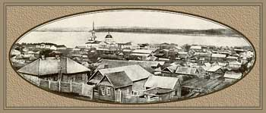

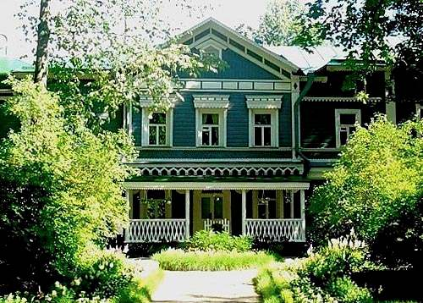
Дом, где родился композитор.

В семье было много детей, Петя был младшим. Все его любили, потому что он был удивительно добрым. Петя очень боялся кого-нибудь обидеть и огорчался, если кот-то другой был невнимательным к людям. С Петей всегда было радостно и занимательно. Он был горазд на выдумки, на забавные истории и веселые игры. Няня считала, что у него очень доброе сердце, а мама говорила, что оно просто золотое. Наверное, так оно и было. Но была у Пети одна странность, которая всех удивляла. Иногда он бросал игру, уходил куда-нибудь в дом или глубоко в сад и сосредоточенно к чему-то прислушивался. А прислушивался он к звукам, которые раздавались внутри него. Он не знал, что из них складывается мелодия. Петя был очень внимателен, и музыка его заставляла то радоваться, то печалиться.
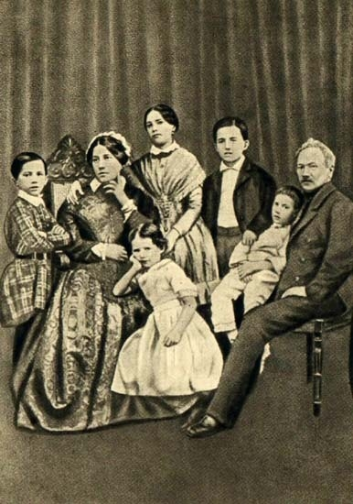
Однажды произошел такой случай: в доме были гости играла музыка и все без устали танцевали. Петя был вначале оживлен и весел. Но к концу вечера так утомился, что ушел к себе в спальню раньше всех. Когда в комнату вошла няня, он не спал: лежал в своей кровати и плакал. Няня спросила, что с ним. Он ответил, указывая на голову: «Музыка звучит у меня здесь». А на самом деле в комнате никакой музыки не звучало. Но Петя настаивал: «Избавьте меня от нее, она не дает мне покоя». Няне пришлось его успокаивать до тех пор, пока он не уснул. Таким был маленький Петя, неизвестный до поры мальчик, которого узнали потом и полюбили за то, что он любил людей, природу, свою Родину, и за то, что весь свой путь он выразил в музыке.
Имя этого доброго и умного человека известно всем. Его зовут Петр Ильич Чайковский.
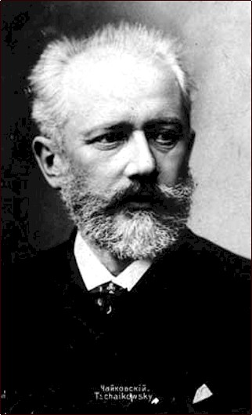

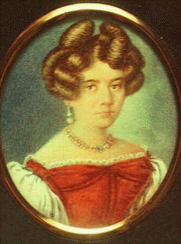

А вот и мама, самый лучший друг, она погладит по голове, спросит «Как твои дела», обогреет любовью и лаской.

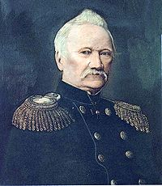
А это – папа Петра Ильича. «Жемчужина нашей семьи»- говорил про него отец.

.
Чайковскому суждено было родиться в совершенно замечательной семье, в атмосфере любви и сердечности. Его родителей связывали исключительные по глубине и искренности чувства. Расставаясь на время отъезда кого-либо из них по делам, они писали друг другу подробные письма – отчеты о своей жизни и жизни своих детей. Впоследствии дети Чайковских сохранили переписку родителей, переплели их письма в красивый альбом. Именно в этом альбоме можно увидеть первые каракули четырехлетнего Пети Чайковского, которые он начеркал в письме своего отца к матери.
Отношения между детьми были также очень сердечными. С восторгом десятилетний Чайковский сообщал о рождении своих братьев-близнецов: “Я их уже видел несколько раз; но каждый раз, как я их вижу, мне кажется, что это ангелы, которые спустились на землю.” Позже в его письмах к родителям уже из Петербурга постоянно встречаем упоминания о братьях-близнецах: “Поцелуйте и расцелуйте за меня этих двух херувимов, Толю и Модю”; “воображаю, какие они Ангелочки”.

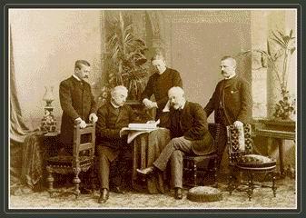
Однако в жизни семьи Чайковских случилось страшное горе: от холеры умерла мать, Александра Андреевна Чайковская. Петру Ильичу было 14 лет. Его младшим братьям-близнецам чуть больше 4. Огромное потрясение, оставившее след на всю жизнь, пережил будущий композитор. Фактически с момента кончины матери у Петра Ильича возникло замечательное чувство ответственности за судьбу младших братьев, забота об их воспитании и просто участие. Примечательно, что сам Петр Ильич писал: “Моя привязанность к этим двум человечкам с каждым годом делается все больше и больше. Я внутренне ужасно горжусь и дорожу этим лучшим чувством моего сердца. В грустные минуты жизни мне только стоит вспомнить о них – и жизнь делается для меня дорога. Я по возможности стараюсь для них заменить своею любовью ласки и заботы матери и, кажется мне это удается.
В свою очередь, Модест Ильич (младший брат) вспоминал об этом периоде свое жизни так: “Самый мудрый и опытный педагог, самая любящая и нежная мать не могла бы нам заменить Петю Все, что было на душе и в голове, мы могли поверять ему без тени сомнения. Влияние его на нас было безгранично, его слово закон, а между тем никогда в жизни далее хмурого лица и какого-то бичующего взгляда проявление строгости не заходило. И вот мы втроем составили как бы семью в семье. Для нас он был брат, мать, друг, наставник – все на свете”.
С четырех лет проявилась музыкальная одаренность Чайковского, и его начали обучать игре на фортепиано. Тем не менее его отдали десяти лет от роду учиться в Училище правоведения, готовя его в будущем к карьере юриста. Однако музыке он продолжал учиться и в стенах училища, как, впрочем, и все другие воспитанники этого учебного заведения, что соответствовало правилам воспитания того времени.

